Кленина Н.В.,
учитель начальных классов МБОУ «Гимназия»,
г.Протвино
Технологическая карта урока по учебному предмету «Русский язык» в 4–ом классе на тему «Прямая речь»
Примечание: изучение темы «Прямая речь» в 4 классе позволяет реализовать рабочая программа расширенного уровня.
Тип урока | урок «открытия» нового знания
Авторы УМК | В.П.Канакина, В.Г.Горецкий
Цели урока | расширение понятийной базы по предмету за счет включения термина «прямая» речь;  формирование умения оформлять прямую речь при письме
Планируемые образовательные результаты | личностные  - формировать отношение к родному русскому языку как к духовной, культурно-исторической ценности, чувство сопричастности к сохранению его чистоты, выразительности, ёмкости, восприятия языка как средства и условия общения;  - формировать коммуникативную компетентность в общении и сотрудничестве со сверстниками, взрослыми в процессе образовательной, учебно-исследовательской деятельности;  метапредметные  - самостоятельно формулировать тему и цел урока; решать учебную проблему совместно с учителем; корректировать свою деятельность;  - извлекать информацию, представленную в разных формах (сплошной текст; несплошной текст, иллюстрация, таблица, схема);  - преобразовывать информации из одной формы в другую (составлять план, таблицу, схему);  - уметь полно и точно выражать свои действия;  предметные  - знать определение понятия «прямая речь», уметь правильно оформлять прямую речь при письме, выделять на слух и в тексте предложения с прямой речью, строить схему предложения с прямой речью в соответствии со структурой предложения.
Оборудование | интерактивная доска,  пособие для учащихся «Тетрадь одного урока»
Образовательные ресурсы | презентация к уроку

Этап урока. | Цель этапа | Деятельность учителя | Деятельность учащихся | Планируемые результаты
1.Орг.момент. | Настроить учащихся на работу, проверить готовность к уроку, способствовать формированию положительной учебной мотивации. | Приветствует.  Проверяет готовность к уроку.  Мотивирует учащихся к учебной деятельности посредством создания эмоциональной обстановки.  Ориентирует на работу в Тетрадях одного дня. | Проговаривают правила поведения при работе на уроке русского языка.  Тетрадь одного дня – пособие для учащихся на один урок с подобранными учителем по теме заданиями. | Личностные: самоопределение; регулятивные: целеполагание; коммуникативные: планирование учебного сотрудничества с учителем и сверстниками
2.Актуализация знаний по теме: «Простые и сложные предложения. Обращение». | Подготовить учащихся к восприятию нового материала и организация осознания ими внутренней потребности к построению нового способа действий. | - Что является главным в предложении? Без чего оно не может существовать?  - В чем главное отличие простого предложения с однородными членами и сложного предложения?  - Определите на слух вид следующих предложений по количеству грамматических основ.  Если я читаю простое предложение с однородными членами, руку поднимают девочки, если сложное – мальчики.  Синими и зеленоватыми искрами блестит снег.  Солнце сияло, и его лучи согревали землю.  И стоит береза в сонной тишине, и горят снежинки в золотом огне.  - Упр.1. Расставьте знаки препинания в предложении, где это необходимо. Постройте схему предложения.  Пушистые снежинки медленно спускаются и  осторожно касаются земли, и она одевается в  ослепительный наряд. (Слайд 3-4)  - Объясните постановку запятых в следующем предложении.  Испеки, старуха, колобок.  Бери ложку, хозяюшка.  Речка – матушка, спрячь меня! (Слайд 5)  - Какой материал мы повторили с вами, выполняя задания? | Участвуют в учебном диалоге.  Работа в Тетради одного дня  Дают устные комментарии.  - Постановку знаков препинания в сложных предложениях и простых предложениях с однородными членами. | Коммуникативные: планирование учебного сотрудничества с учителем и сверстниками, умение выражать свои мысли  Предметные:  анализ объектов с целью выделения признаков
3.Формулирование темы и целей урока. | Постановка целей учебной деятельности | - К.Г.Паустовский сказал: « Знаки препинания существуют, чтобы выделить мысль, привести слова в правильное соотношение и дать фразе легкость и правильное звучание.  Они твёрдо держат текст и не дают ему рассыпаться».  И его слова я сегодня не случайно взяла эпиграфом к нашему уроку… (Слайд 6)  Попробуйте предположить, чему будет посвящена тема нашего урока.(Слайд 7)  Какую цель урока каждый перед собой поставит?  (Слайд 8) | Формулируют тему и цели урока с помощью учителя. | Регулятивные: целеполагание
4.Постановка проблемы. | Выявить и зафиксировать причину затруднения. | - Посмотрите, пожалуйста на слайд. (Слайд 9)  - О чем спорят ребята?  - Кто бы мог быстро разрешить их спор?  - А как вы думаете, кто из них прав?  - Ребята, а вы обратили внимание, на пунктуацию этих предложений? Что в ней особенного?  - Для чего нужны кавычки?  Считается, что первым в русском языке ввел кавычки в употребление Карамзин, выдающийся историк и крупнейший русский литератор. (Слайд 10)  - Среди всего прочего кавычки используют для выделения прямой речи. А может ли кто-нибудь в классе объяснить термин «прямая речь»? | Для выделения:  - слов, употребляемых не в обычном значении:  - впервые представленных в тексте слов;  - устаревших слов и выражений;  - прямой речи;  -различных названий (газет, книг, предприятий и т.д.);  - цитат.  Делают предположения. | Регулятивные:  умение сорганизовать себя для работы на общий результат;  предметные :  самостоятельное формулирование цели и проблемы.
5. Выход из проблемной ситуации. | Организовать коммуникативное взаимодействие, направленное на приобретение недостающих знаний | - Давайте познакомимся с этим термином при помощи нашей тетради.  На письме нам часто приходится передавать речь другого человека от его имени точно, дословно. В таких случаях мы используем предложения с прямой речью. Такое предложение состоит из прямой речи(П) и слов автора(А).  Прямая речь - это дословная передача чужой речи. Слова автора показывают, кому принадлежит прямая речь.  Князь печально отвечает:  (слова автора )А:  «Грусть – тоска меня съедает».  ( прямая речь) «П».  (Слайд 11,12) | Работа в Тетради одного дня | Регулятивные: планирование, прогнозирование;  познавательные : решение проблемы, построение логической цепи рассуждений,  коммуникативные : инициативное сотрудничество в поиске и выборе информации
6. Первичное закрепление | Организовать усвоение детьми нового способа действия при решении типовых задач с проговариванием во внешней речи | - Проанализируйте, пожалуйста, несколько предложений с прямой речью и попробуйте выявить закономерность использования знаков препинания в предложениях данного вида. (Слайд 13,14)  Аня сказала: «Я прочитала интересную книгу».  Библиотекарь спросила: «Вы уже дочитали ту книгу, которую взяли неделю назад?»  Дима воскликнул: «Я в жизни не читал более интересной повести!»  - С помощью каких слов присоединяются к прямой речи слова автора? (сказала, спросила, воскликнул).  - Прочтите в своих тетрадях, как называются такие слова.  - Какие глаголы мы можем отнести к этой группе?  (Вводящие прямую речь)  - Назовите как можно больше глаголов говорения. (Слайд 15)  - Посмотрите, пожалуйста, на следующую группу предложений с прямой речью. В чем их особенность?  (Слайд 16)  «В лесу сегодня будет много грибов», - отметил дедушка. «Как ты думаешь, много сегодня грибов будет в лесу?» - спросил мальчик.  «Как же много сегодня грибов в лесу!» - воскликнул Женя.  - Сделайте вывод о постановке знаков препинания в предложениях с прямой речью, П стоит в начале предложения, перед словами автора.  (Слайд 17)  - Структура одного и того же предложения с прямой речью может быть различна.  Какие две части мы выделяем в предложениях с прямой речью независимо от структуры? (Слайд18) | Вывод учащихся  Прямая речь заключается в кавычки. Первое слово прямой речи пишется с большой буквы.  После слов автора перед прямой речью ставится двоеточие.  А: «П». А: «П!» А:«П?» А: «П…»  Слова автора присоединяются к прямой речи при помощи глаголов говорения.  Прямая речь может стоять перед словами автора. В таких случаях после прямой речи также ставится или запятая, или вопросительный знак, или восклицательный, а после любого из этих знаков – тире, а слова автора пишутся с маленькой буквы.  «П», - а. «П!» - а. «П?» - а. «П…» - а. | Регулятивные: контроль, оценка, коррекция;  познавательные: умение структурировать знания, выбор наиболее эффективных способов решения задач, умение осознанно и произвольно строить речевое высказывание, рефлексия способов и условий действия; коммуникативные: управление поведением партнёра – контроль, коррекция, оценка действий партнёра
- Физминутка. |  |  | Проводят дежурные
- 7.Самостоятельная работа с последующей самопроверкой по образцу. | Организовать деятельность по применению новых знаний | - Упр.2. Расставь знаки препинания в  предложениях с прямой  речью.(Слайд 20-26)  Карлсон предложил мальчику Малыш полетели со мной на крышу.  Заяц спросил друзей вы в гости ко мне придете  Карлсон крикнул я самый лучший артист на свете  Бегите от пчел заорал Винни Пух  Где заяц строго спросил волк  Где заяц строго спросил волк  А где его ноги удивленно спросил Винни Пух Малыша  - Упр.3. Расставь номера предложений в нужную колонку. (Слайд 27)  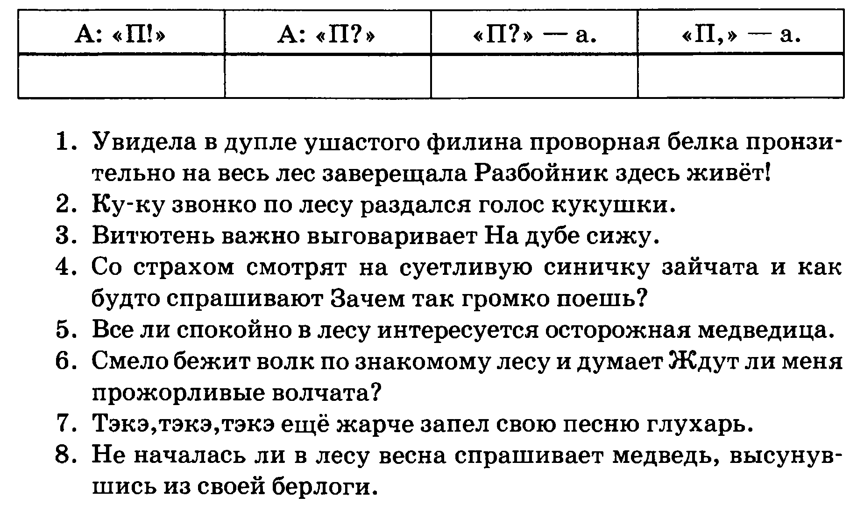  - Упр.4. Криптограмма. (Слайд 28)  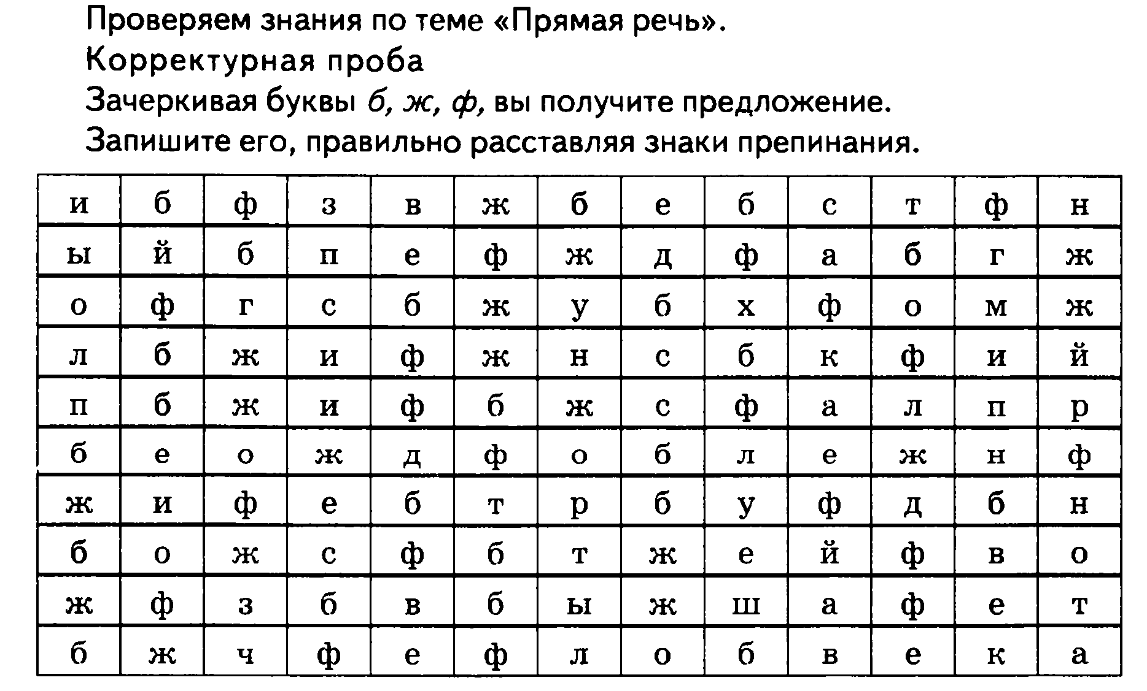 | Работа в Тетради одного дня | Регулятивные: контроль, коррекция, выделение и осознание усвоенного;  личностные  самоопределение .
- 8.Рефлексия. | Способствовать осознанию учащимися своей учебной деятельности, самооценке результатов деятельности своей и всего класса. | - Что такое «прямая речь»?  - Из чего состоят предложения с прямой речью?  - Что такое слова автора?  - Как на письме отделяются слова автора от прямой речи?  - Где могут стоять слова автора по отношению к прямой речи?  - Когда вместо точки после прямой речи ставится запятая?  (Слайд 29) |  | Коммуникативные:  умение выражать свои мысли;  личностные:  самооценка на основе успешности,  адекватное понимание причин успеха/неуспеха в учебной деятельности.
- 9.Домашнее задание. |  | - Выучить правило, составить и записать предложение с прямой речью + схема.  (Слайд 30)

